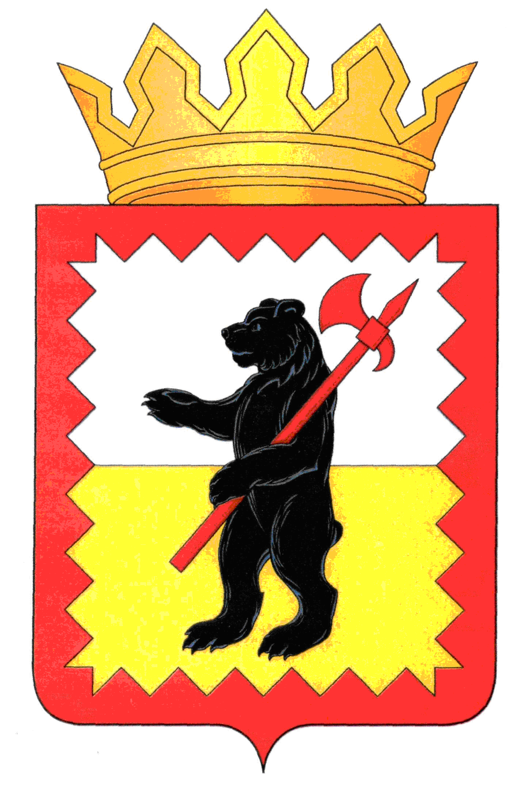

К А Л У Ж С К А Я О Б Л А С Т Ь

МАЛОЯРОСЛАВЕЦКОЕ РАЙОННОЕ СОБРАНИЕ ДЕПУТАТОВ

МУНИЦИПАЛЬНОГО РАЙОНА «МАЛОЯРОСЛАВЕЦКИЙ РАЙОН»

Р Е Ш Е Н И Е

От 22.11. 2017 г. №58

**О признании утратившим силу решения Малоярославецкого**

**Районного Собрания депутатов от 20.04.2016 №30**

**«Об утверждении Положения о проверке достоверности**

**и полноты сведений, представляемых депутатами**

**Малоярославецкого Районного Собрания депутатов**

**и лицами, замещающими муниципальные должности**

**муниципальной службы в Малоярославецком**

**Районном Собрании депутатов**

В целях приведения в соответствие с действующим законодательством, руководствуясь Законом Калужской области от 20.09.2017 №236-ОЗ  
«О порядке представления сведений о доходах, расходах, об имуществе и обязательствах имущественного характера гражданами, претендующими на замещение муниципальной должности, должности Главы местной администрации по контракту, и лицами, замещающими указанные должности, Губернатору Калужской области и порядке проверки достоверности и полноты таких сведений», статьёй 22 Устава муниципального района «Малоярославецкий район», Положением о муниципальных правовых актах муниципального района «Малоярославецкий район», утверждённым решением Малоярославецкого Районного Собрания депутатов от 18.03.2009 №13,

**Малоярославецкое Районное Собрание депутатов**

**РЕШИЛО:**

1. Признать утратившим силу решение Малоярославецкого Районного Собрания депутатовот 20.04.2017 №30«Об утверждении Положения о проверке достоверности и полноты сведений, представляемых депутатами Малоярославецкого Районного Собрания депутатов и лицами, замещающими муниципальные должности муниципальной службы в **Малоярославецком Районном Собрании депутатов»** с 01.10.2017 года.

2. Настоящее решение вступает в силу со дня его принятия, подлежит официальному опубликованию и размещению на официальном сайте Малоярославецкой районной администрации муниципального района «Малоярославецкий район».

**Глава муниципального района**

**«Малоярославецкий район» И.В.Тарченко**